TÀI LIỆU ĐẶC TẢ YÊU CẦU PHẦN MỀM (SRS) RÚT GỌN
Dự án: RikkeiMart-Lite — Phân hệ Đặt hàng nhanh
Cấu trúc chuẩn: IEEE Std 830-1998

CHƯƠNG 1: TỔNG QUAN (INTRODUCTION)

1.1. Mục đích tài liệu
Tài liệu này xác định các đặc tả yêu cầu người dùng, giao diện, chức năng và mô hình dữ liệu cho phân hệ Đặt hàng nhanh của ứng dụng bán lẻ RikkeiMart-Lite. Đây là tài liệu căn cứ để đội ngũ Lập trình (Dev) xây dựng hệ thống và đội ngũ Kiểm thử (Tester) thiết kế test case và nghiệm thu chức năng.

1.2. Phạm vi sản phẩm
Phân hệ cho phép khách hàng duyệt danh sách sản phẩm hiển thị, nhập số lượng mua hợp lệ, nhận kết quả thông báo tức thì (thành công hoặc báo lỗi) và ghi nhận đơn hàng mới vào hệ thống ở trạng thái chờ xử lý để nhân viên tiếp nhận xác nhận.

CHƯƠNG 2: MÔ TẢ TỔNG QUAN (OVERALL DESCRIPTION)

2.1. Chức năng sản phẩm — Đặc tả Use Case "Đặt hàng"
- Tên Use Case: Đặt hàng
- Actor: Khách hàng (Actor chính), Nhân viên xử lý đơn
- Tiền điều kiện: Khách hàng đã ở màn hình danh sách sản phẩm; kho còn ít nhất 1 sản phẩm hiển thị.
- Luồng chính (Main Flow):
  - Khách hàng xem danh sách sản phẩm.
  - Khách hàng chọn 1 sản phẩm và nhập số lượng cần mua.
  - Khách hàng bấm xác nhận đặt hàng.
  - Hệ thống kiểm tra số lượng hợp lệ và tạo đơn hàng ở trạng thái "Chờ xử lý".
  - Hệ thống hiển thị thông báo đặt hàng thành công.
- Luồng ngoại lệ (Alternative Flow):
  - 4a. Nếu số lượng nhập không hợp lệ (để trống/rỗng, giá trị $\le 0$, hoặc ký tự không phải số nguyên), hệ thống hiển thị thông báo lỗi cụ thể tại vùng phản hồi và không tạo đơn hàng.
- Hậu điều kiện: Đơn hàng mới xuất hiện trong danh sách chờ xử lý của Nhân viên xử lý đơn; nhân viên xem và xác nhận đơn.

2.2. Đặc điểm người dùng
- Khách hàng: Thao tác trực tiếp trên giao diện màn hình đặt hàng nhanh, cần hệ thống phản hồi tức thì, rõ ràng.
- Nhân viên xử lý đơn: Quản trị viên tiếp nhận đơn ở trạng thái "Chờ xử lý", tiến hành kiểm tra và chuyển trạng thái sang "Đã xác nhận".

2.3. Quy tắc nghiệp vụ (Business Rules)
- BR-01: Một khách hàng có thể đặt nhiều đơn hàng; một đơn hàng chỉ thuộc về đúng 1 khách hàng.
- BR-02: Mọi đơn hàng khi vừa tạo thành công luôn có trạng thái mặc định là "Chờ xử lý"; chỉ nhân viên xử lý đơn mới có quyền đổi trạng thái thành "Đã xác nhận".
- BR-03 (Nguyên tắc phản hồi UI): Giao diện bắt buộc phải có vùng thông báo phản hồi (Feedback Area) hiển thị kết quả thành công hoặc lỗi ngay sau thao tác bấm nút xác nhận, không để người dùng chờ đợi mà không có tín hiệu phản hồi.

CHƯƠNG 3: YÊU CẦU CỤ THỂ (SPECIFIC REQUIREMENTS)

3.1. Giao diện người dùng (UI & Wireframe)

Bảng ánh xạ Use Case → UI Element
Bước trong Use Case | UI Element tương ứng | Kiểu phần tử / Thuộc tính mô tả
Bước 1: Xem danh sách sản phẩm | Bảng danh sách sản phẩm (Product Table/List) | Hiển thị: Mã SP (productId), Tên SP (productName), Đơn giá (unitPrice).
Bước 2: Chọn SP và nhập số lượng | Nút chọn (Radio/Checkbox) & Hộp nhập số lượng (Input Number) | Trường quantity (kiểu số nguyên $> 0$, giới hạn nhập liệu chặn ký tự đặc biệt).
Bước 3: Khách xác nhận đặt hàng | Nút thao tác chính (Primary Button) | Nút [ Xác nhận đặt hàng ] (nổi bật, rõ ràng).
Bước 4a & 5: Phản hồi trạng thái | Vùng thông báo phản hồi (Alert Banner / Toast) | - Thành công (Màu xanh lá): "Đặt hàng thành công! Mã đơn: ORD-XX"  - Lỗi 4a (Màu đỏ): "Lỗi: Số lượng không hợp lệ! Vui lòng nhập số nguyên lớn hơn 0."

Wireframe màn hình "Đặt hàng nhanh"
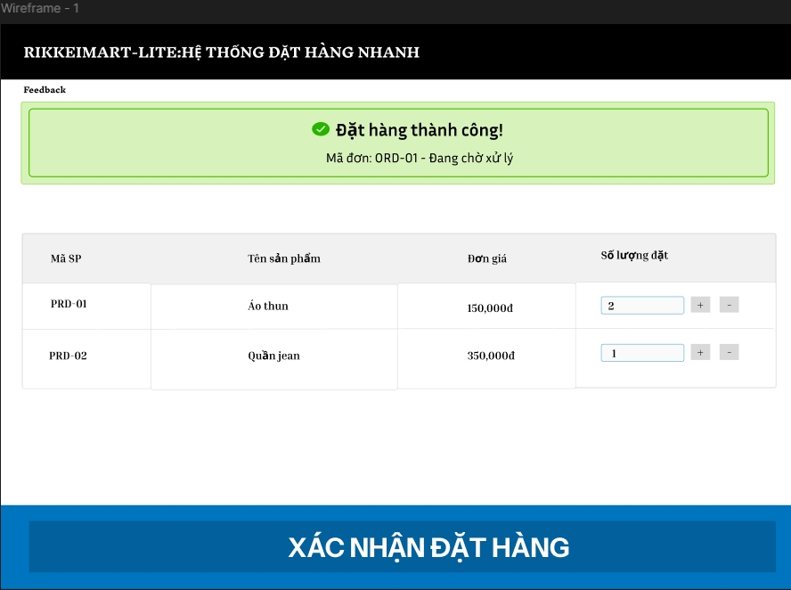

3.2. Yêu cầu chức năng (Functional Requirements)
- REQ-01 (Viết lại đạt chuẩn Verifiable — Đo lường và kiểm thử được):
"Hệ thống phải tải và hiển thị danh sách sản phẩm trong thời gian không quá 2.0 giây. Sau khi người dùng nhấn nút 'Xác nhận đặt hàng', hệ thống phải kiểm tra số lượng và hiển thị thông báo kết quả (thành công hoặc thông báo lỗi) trong thời gian không quá 1.5 giây."
  - Tiêu chí kiểm thử: Đo bằng công cụ benchmark/DevTools với ngưỡng thời gian phản hồi định lượng bằng giây ($s$), loại bỏ hoàn toàn các từ ngữ cảm tính như "nhanh chóng", "mượt mà".

3.3. Yêu cầu Cơ sở dữ liệu (Database Requirements)

1. Rà soát và sửa lỗi chuẩn hóa dữ liệu
- Bảng phác thảo nháp ban đầu: orderId, customerName, productName1, productName2, quantity, status.
- Phát hiện lỗi vi phạm dạng chuẩn: Bảng vi phạm nghiêm trọng Dạng chuẩn 1 (1NF - First Normal Form) vì các lý do:
  - Lặp nhóm thuộc tính (Repeating Groups): Việc tách thành các cột productName1, productName2 là lỗi lặp nhóm thuộc tính. Nếu một đơn hàng có 3 sản phẩm trở lên sẽ không thể lưu trữ; ngược lại, nếu đơn hàng chỉ có 1 sản phẩm (như đơn ORD-02), cột productName2 sẽ bị giá trị rỗng (NULL), gây lãng phí bộ nhớ và khó truy vấn.
  - Vi phạm tính nguyên tử (Atomicity) & Nhập nhằng: Cột quantity = 3 trong đơn hàng có cả Áo thun và Quần jean không xác định được cụ thể số lượng của từng mặt hàng là bao nhiêu.
  - Vi phạm 2NF/3NF: Lưu trực tiếp tên sản phẩm thay vì khóa ngoại tham chiếu đến bảng PRODUCT dẫn đến dư thừa dữ liệu và phát sinh dị thường khi cập nhật/xóa sản phẩm.

2. Thiết kế ERD chuẩn hóa 3NF
Để giải quyết quan hệ Nhiều - Nhiều ($N - N$) giữa Đơn hàng (ORDER) và Sản phẩm (PRODUCT), ta chuẩn hóa thành 3 bảng với bảng trung gian Chi tiết đơn hàng (ORDER_DETAIL):
- Thực thể PRODUCT (Sản phẩm):
  - productId (PK, String): Mã sản phẩm (Duy nhất, tự sinh dạng PRD-XX).
  - productName (String, Not Null): Tên sản phẩm.
  - unitPrice (Double, Not Null, $> 0$): Đơn giá bán niêm yết hiện tại.
- Thực thể ORDER (Đơn hàng):
  - orderId (PK, String): Mã đơn hàng (Duy nhất, tự sinh dạng ORD-XX).
  - customerName (String, Not Null): Tên người đặt hàng.
  - orderDate (DateTime, Not Null): Thời gian tạo đơn.
  - status (String, Not Null): Trạng thái đơn hàng (Chờ xử lý, Đã xác nhận).
- Thực thể ORDER_DETAIL (Chi tiết đơn hàng):
  - orderDetailId (PK, String/Integer): Khóa chính bản ghi chi tiết.
  - orderId (FK, tham chiếu tới ORDER.orderId): Mã đơn hàng.
  - productId (FK, tham chiếu tới PRODUCT.productId): Mã sản phẩm được chọn.
  - quantity (Integer, Not Null, $> 0$): Số lượng mua riêng cho từng sản phẩm.
  - priceAtPurchase (Double, Not Null): Đơn giá thực tế tại thời điểm tạo đơn.

3. Sơ đồ quan hệ thực thể (Ký hiệu Chân quạ - Crow's Foot Notation)
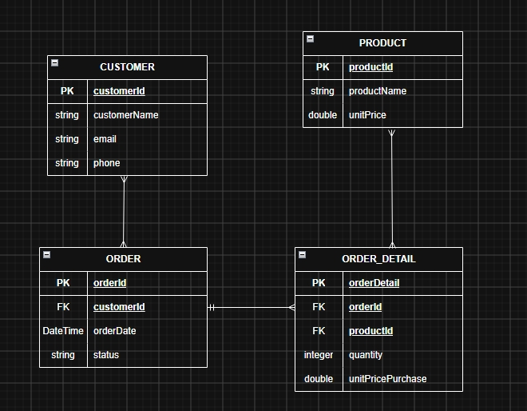
- Mô tả mối quan hệ:
  - Quan hệ giữa ORDER và ORDER_DETAIL: $1 - N$ (Một đơn hàng có từ $1$ đến nhiều dòng chi tiết sản phẩm).
  - Quan hệ giữa PRODUCT và ORDER_DETAIL: $1 - N$ (Một sản phẩm có thể xuất hiện trong $0$, $1$ hoặc nhiều dòng chi tiết đơn hàng).
  - Mô hình này cho phép lưu trữ từ 1 đến vô số sản phẩm trong cùng một đơn mà không phát sinh thêm cột hay sinh giá trị NULL.

